Пензенский государственный университет

Факультет вычислительной техники

Кафедра «Вычислительная техника»

**Отчет**

по лабораторной работе №1

по дисциплине: «Современные информационные технологии»

на тему: «Настройка рабочей информационной образовательной среды»

**Выполнила студент группы 23ВВВ3:**

Абсалямов Дамир К.

**Приняли:**

К.т.н доцент Акифьев И.В.

К.п.н Леонова Т.Ю.

**Пенза 2023**

***Цель работы:*** научиться выполнять настройку ЭИОС. Освоить основные разделы среды.

***Ход работы:***

1. Выполнен вход в личный кабинет. 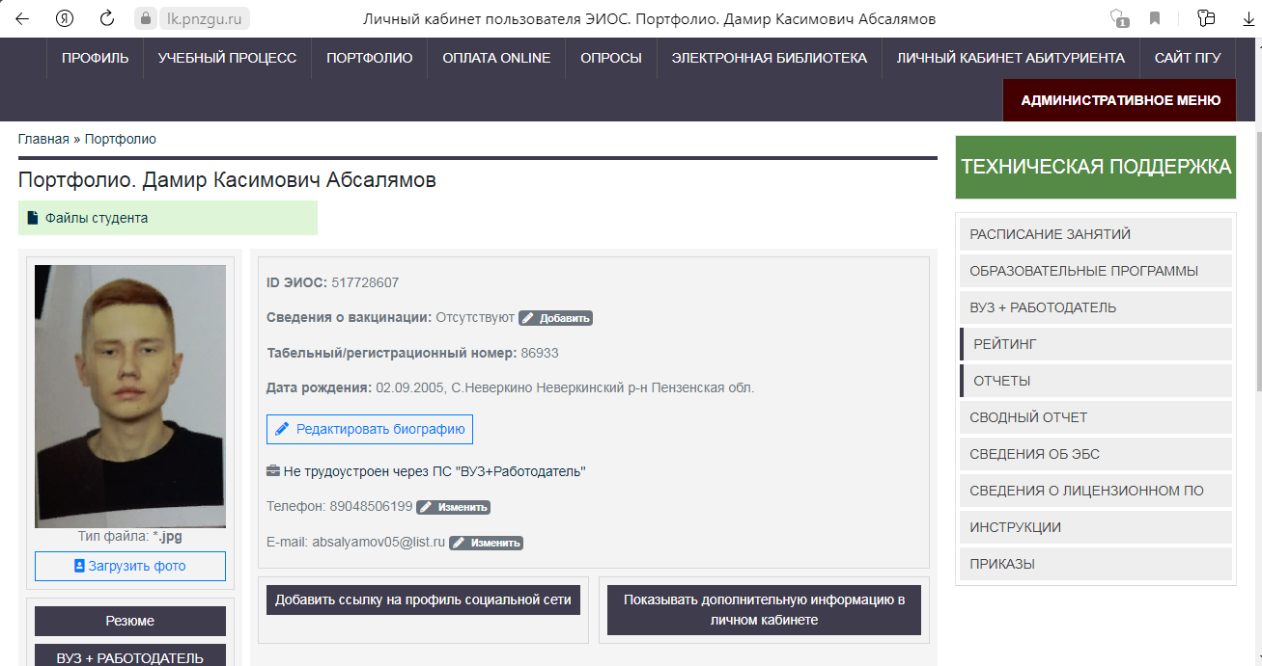

Рисунок 1- вход в среду

1. Выполнено заполнение профиля:

А)Загружено фото



Рисунок 2 - загрузка фото

Б) Заполнена информация о себе

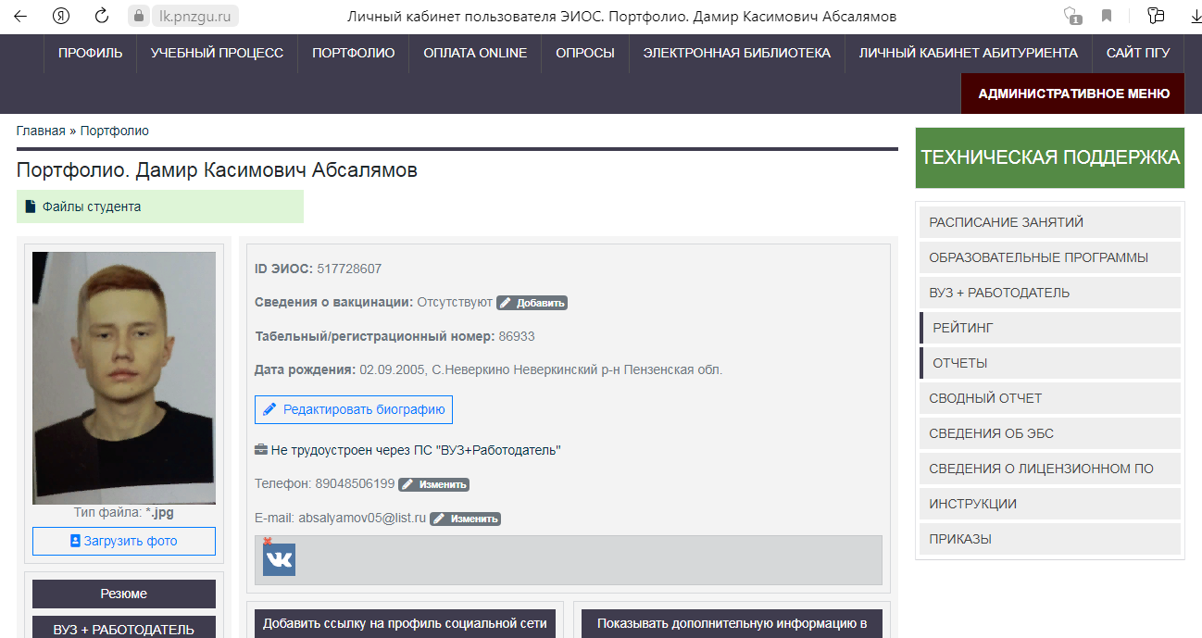

Рисунок 3 - заполнение информации

3)Рассмотрен пункт «Студенческие работы»

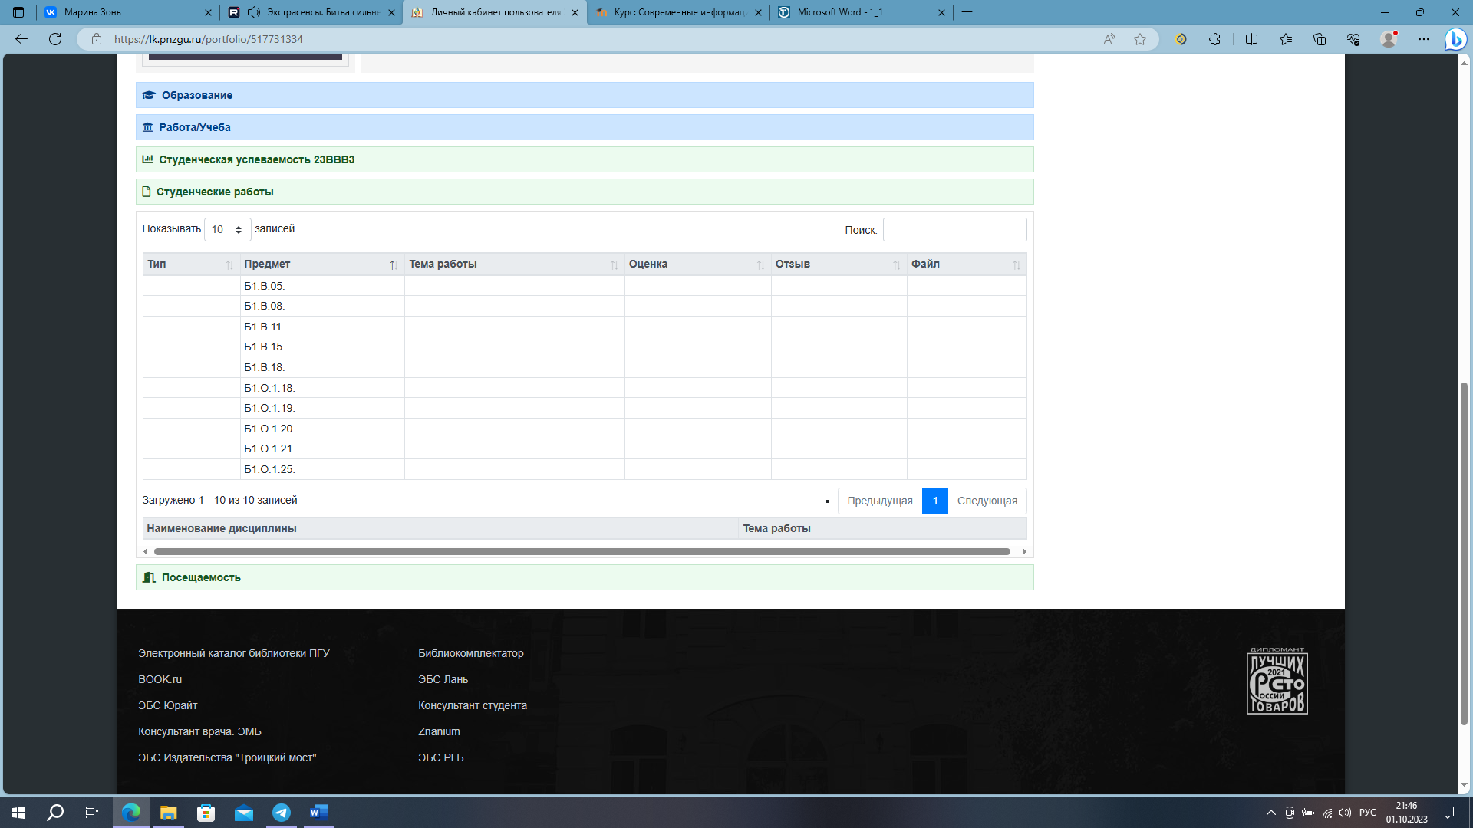

Рисунок 4 – «студенческие работы»

4)Рассмотрен пункт «Студенческая успеваемость»

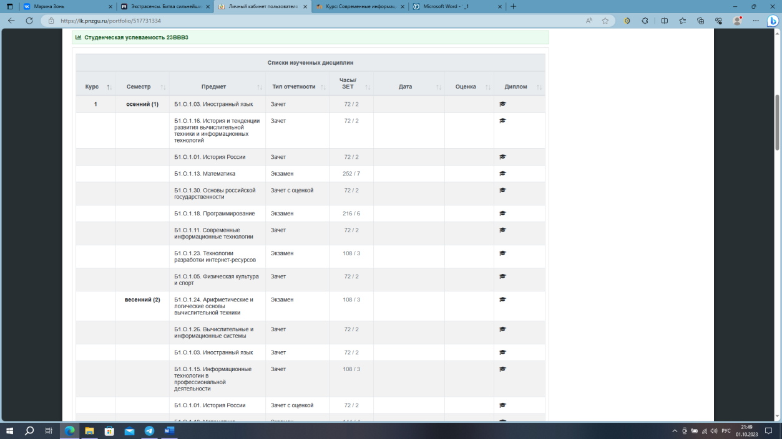

Рисунок 5 - студенческая успеваемость

5) Выполнен вход в раздел «Учебный процесс»

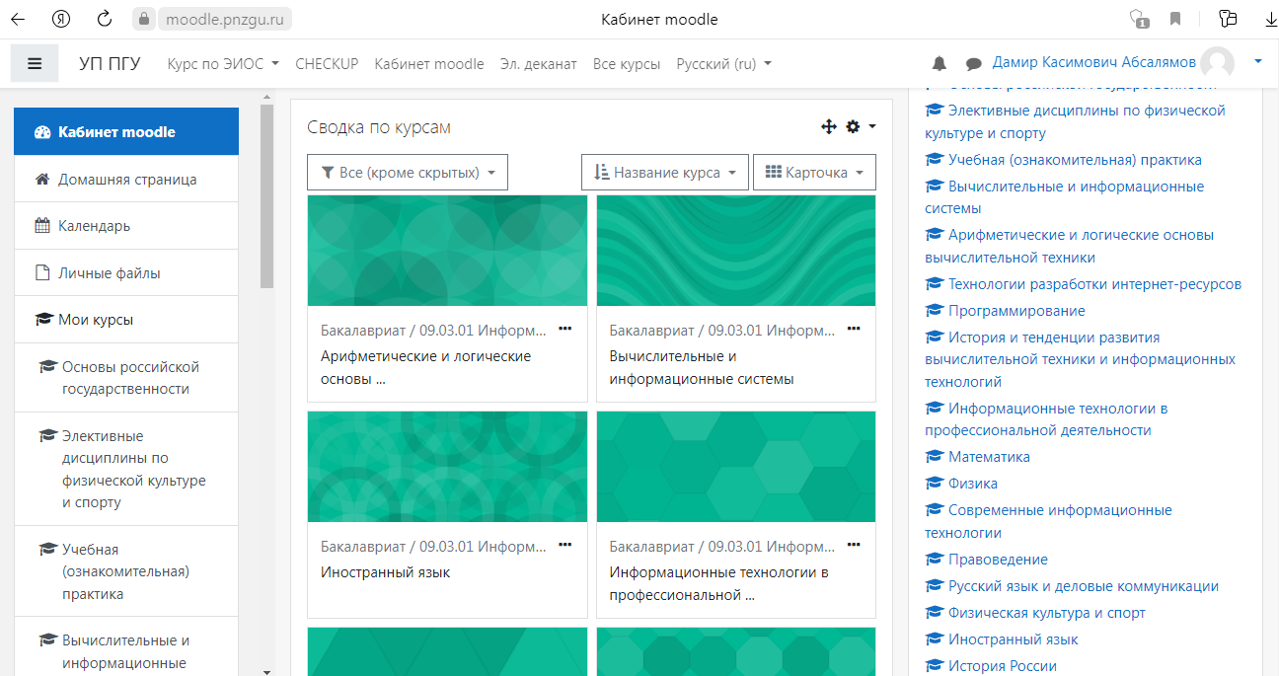

Рисунок 6 - раздел «учебный процесс»

6) Рассмотрено описание лабораторных работ по дисциплине.

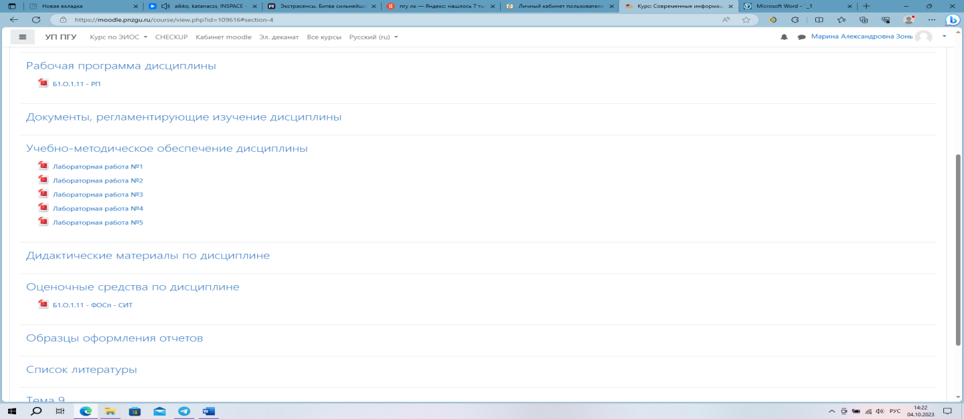

Рисунок 7 - описание лабораторных работ

7) Загрузка лабораторных работ

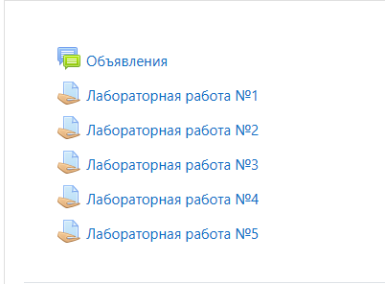

Рисунок 8 - Загрузка ЛБ

8) Выполнен переход в электронную библиотеку

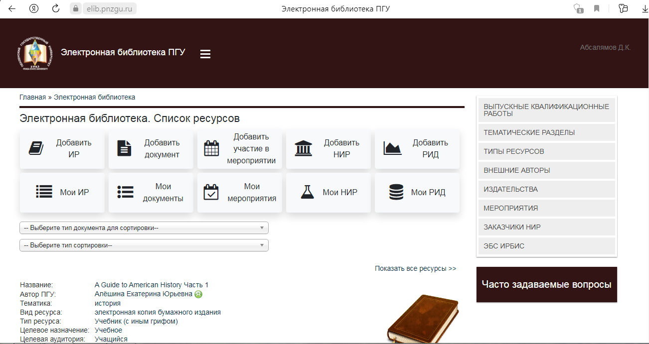

Рисунок 9 - переход в электронную библиотеку

9) Выбран пункт «Добавить документ»

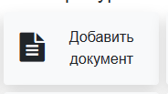

Рисунок 10 – «добавить документ»

10) Ввод ФИО

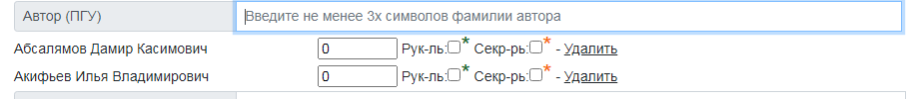

Рисунок 11 - ввод ФИО

11)Указаны тип документа и дата защиты

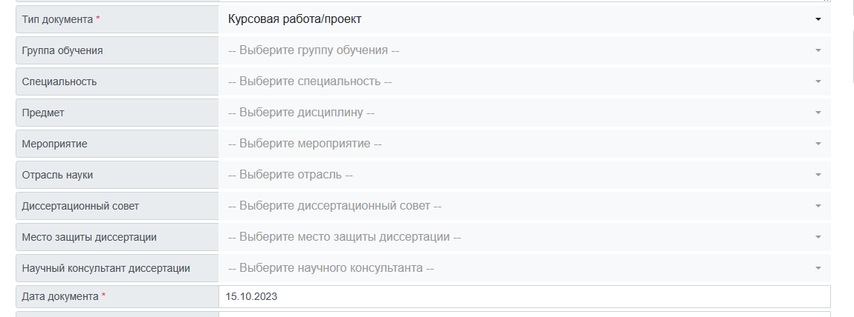

Рисунок 12 - тип документа и дата защиты

12)Прикреплён файл

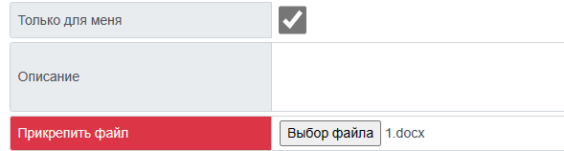

Рисунок 13 - прикрепление файла

***Вывод***: был заполнен профиль и выполнена настройка ЭИОС, а также освоены основные разделы среды.